МУНИЦИПАЛЬНОЕ БЮДЖЕТНОЕ ОБЩЕОБРАЗОВАТЕЛЬНОЕ УЧРЕЖДЕНИЕ
«Семиозерская основная общеобразовательная школа»

В рамках проведения Всероссийского конкурса
для учителей и педагогов дополнительного образования
"Мой помощник - кабинет"

Кабинет изобразительного искусства.
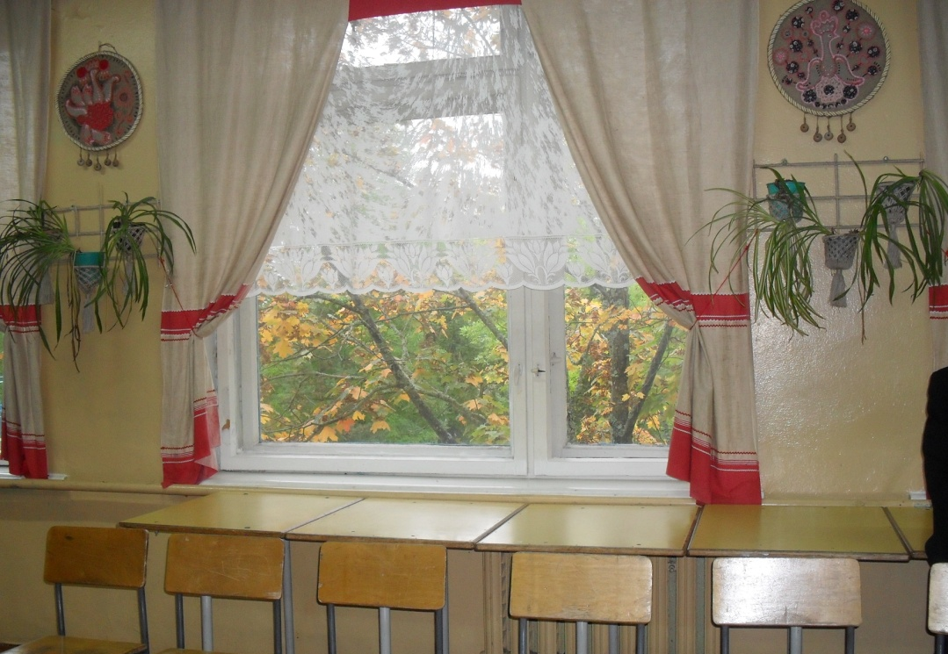

Учитель изобразительного искусства
Трусова Л. В.

Наша школа, обычная сельская, расположена в одном из красивейших мест Ленинградской области. Её окружают бескрайние, освещённые солнцем, сосновые леса, многочисленные прозрачные озёра, большие валуны.
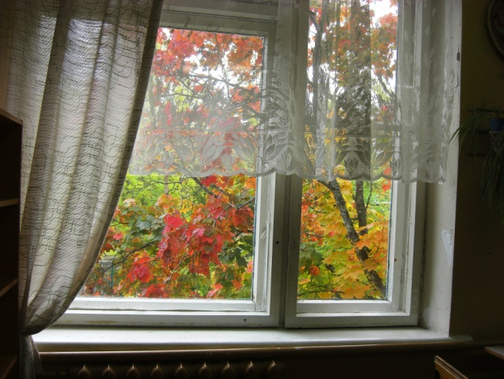
Особенно радуют разнообразием цветовой палитры осенние клёны.
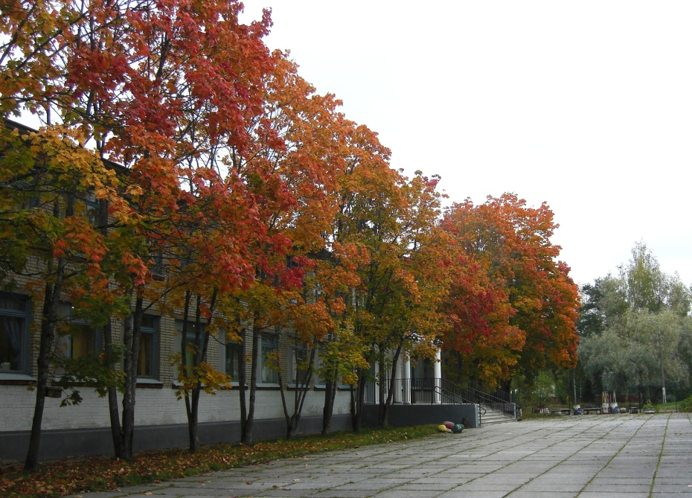

Всё это не может не повлиять на формирование эстетически развитой и творческой личности, способной понимать и ценить красоту природы и человеческих творений.
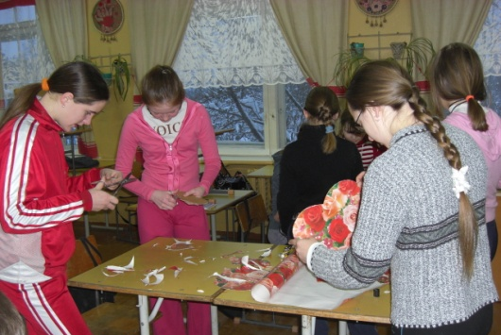
В работе с детьми я стараюсь искать новые, интересные и продуктивные формы работы. Необходимо не только привлекать внимание ребят к произведениям искусства, но и создавать…
…Создавать уютную, тёплую домашнюю обстановку, поднимать настроение, вызывать у ребят желание самим участвовать в творческом процессе созидания.

Чтобы уроки в школе не были скучными и однообразными, а превращались в настоящий творческий процесс, специфика предмета изобразительного искусства постоянно требует поиска новых методов и форм работы.

Способствует этому мой помощник - кабинет изобразительного искусства.
В условиях сверхнасыщенной учебной программы найти время для погружения ребёнка в мир высокого искусства и ярких впечатлений совсем не просто; тем не менее, на каждом уроке изобразительного искусства я стремлюсь помочь своим ученикам расширить их художественный кругозор посредством максимально эффективных средств обучения.
На ограниченной площади кабинета ИЗО нужно создать по-настоящему многофункциональную среду: это художественная мастерская и выставочная галерея, лекторий и мини-кинозал. Для выполнения каждой из этих функций учебный кабинет снабжён соответствующим оборудованием.
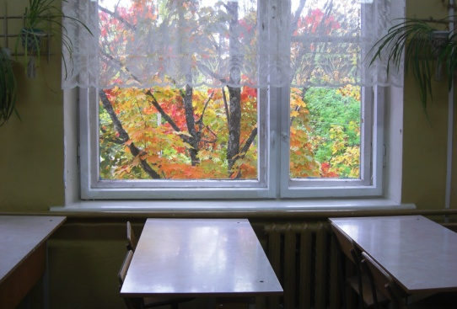
На уроках изобразительного искусства каждый школьник может примерить на себя несколько ролей: художника или графика, скульптора или дизайнера. Оборудование кабинета в полной мере удовлетворяет всем перечисленным формам художественной деятельности.
Для комфортной работы в классе для учеников приобретена удобная мебель. Поверхность стола, за которым ученик занимается, регулируется в соответствии с ростом ребёнка, легко моется. На столах достаточно места для всего, что нужно для работы на уроке.

Меловая доска для кабинета ИЗО имеет несколько функциональных поверхностей.

Для хранения рисовальных принадлежностей учеников отведён отдельный шкафчик.
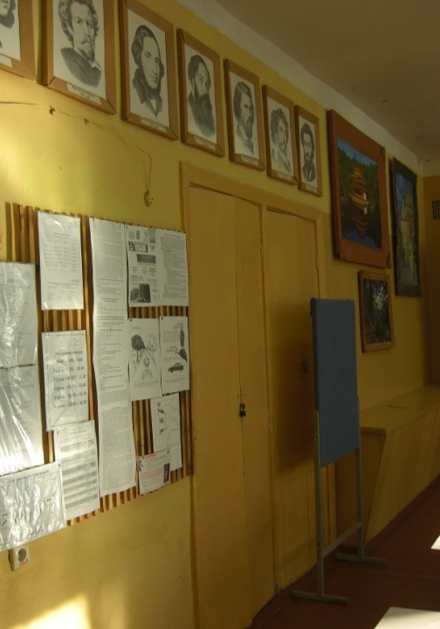
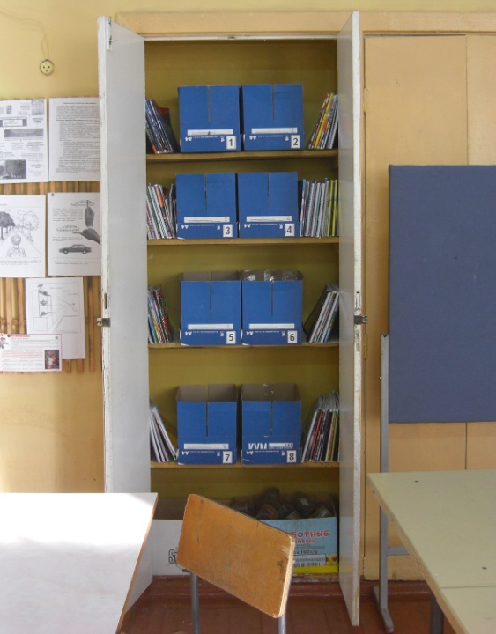

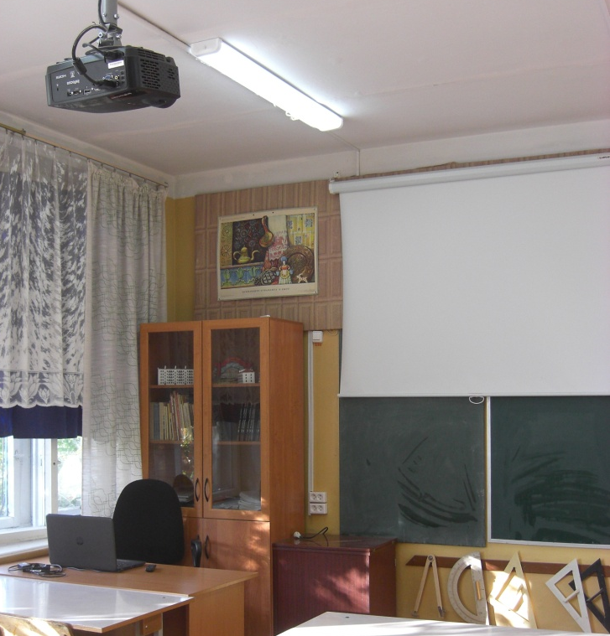
Есть ещё несколько больших шкафов; в них - все обучающие материалы.
Современный школьный кабинет ИЗО невозможно представить без технических устройств, поэтому, кроме специального художественного образования, учитель должен иметь основательную подготовку к работе с интерактивной, проекционной и видеоаппаратурой. В составе оборудования кабинета используются компьютер; экран; музыкальный центр; мультимедийный проектор; диапроектор.
Для использования различных технических средств обучения кабинет имеет электроснабжение, установленное в соответствии с соблюдением правил безопасности. К каждому элементу технического оборудования кабинета прилагается гарантийная и техническая документация, которая хранится в отдельной папке.
Применение на уроке мультимедийных средств обучения поднимает качество обучения изобразительному искусству на новый уровень, так как визуально представленная информация воспринимается нынешним поколением школьников быстрее и охотнее, чем текстовая или речевая.
У учащихся должна быть возможность выбора ими инструментов и материалов в зависимости от задач урока. В кабинете имеется большой фонд альбомных листов, цветной бумаги, круглых и плоских кистей разного размера, акварельных и гуашевых красок, карандашей, восковых мелков, а также запас ножниц, клея, пластилина, глины и других материалов для художественного творчества.
Натурный фонд состоит из предметов различной формы и назначения в соответствии с рекомендованным перечнем, который иногда дополняется по мере необходимости. Это различные предметы быта (керамические кувшины, фарфоровая посуда, металлические сосуды, детские игрушки, цветы и др.), спортивный инвентарь (мяч, кегли и др.), музыкальные инструменты, драпировки, муляжи фруктов и овощей, гипсовые геометрические тела и др.
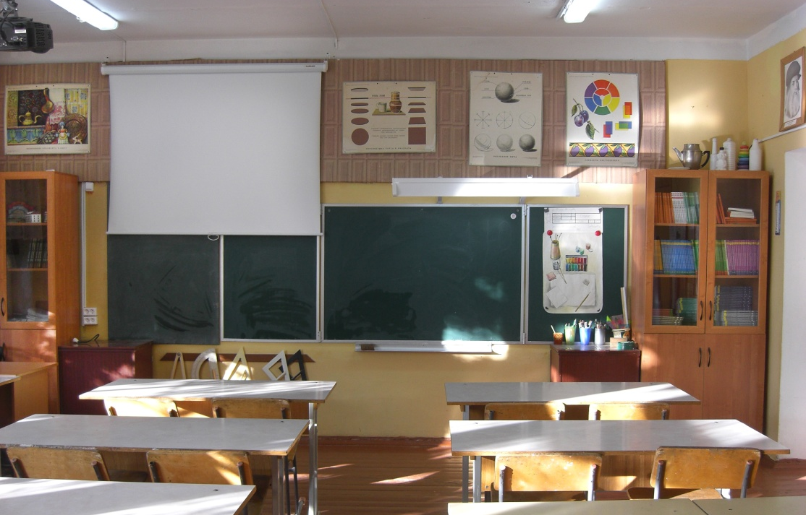
Все перечисленные предметы в достаточном количестве для того, чтобы из них одновременно можно было составить 1-2 постановки на одну тему и в течение учебного года еще несколько постановок. Обычно в стандартной классной комнате необходимо ставить 1-2 натюрморта на специальных подставках так, чтобы с любого места учащимся было хорошо видно. При необходимости постановки освещаются настольными лампами.

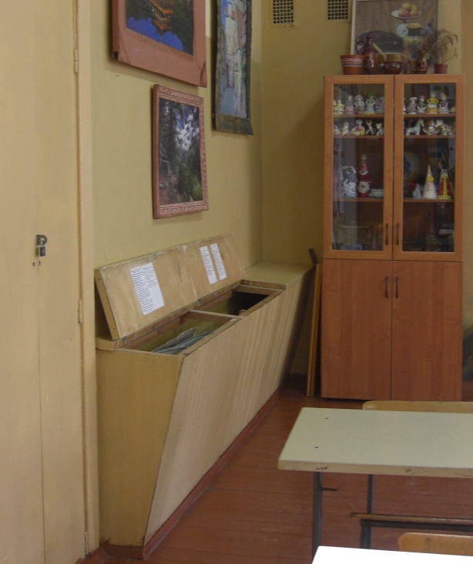
Наглядные пособия являются действенным средством повышения художественного творчества. Соединение зрительного восприятия наглядных образов с активной мыслительной деятельностью учащихся на уроках изобразительного искусства оказывается условием, содействующим интенсивному овладению школьниками знаниями, активному функционированию их воображения. Для того чтобы уроки искусства проходили эффективно, имеется большое количество наглядных пособий, к которым относятся: репродукции, открытки, таблицы и динамические наглядные пособия по всем темам программы, изданные или изготовленные самим учителем.

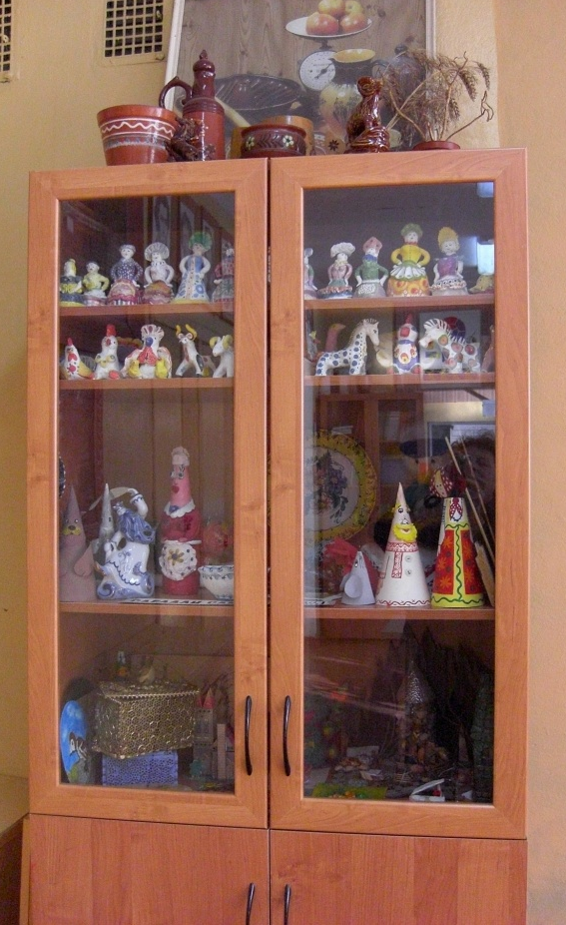
В качестве наглядных пособий могут использоваться натуральные объекты, предметы декоративно-прикладного и народного искусства, культуры и быта.
Процесс обучения народному и декоративно-прикладному искусству будет не полноценным без демонстрации высокохудожественных образцов ткачества, керамики, резьбы по дереву, народной игрушки, росписи и др.
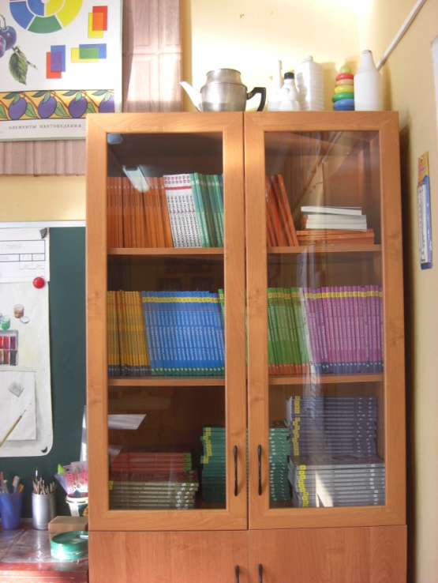

Специальное место отведено для хранения учебной литературы.

Что именно будет использовано на конкретном уроке, зависит от учебной программы.
На стендах и плакатах ученик всегда найдёт для себя много полезной информации, которая пригодится и в подготовке к уроку, и в выполнении художественной работы, и для общего расширения знаний об искусстве и его ярких представителях.

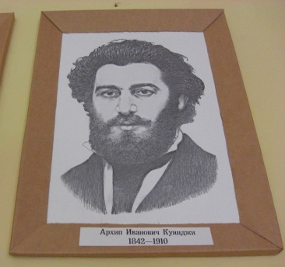
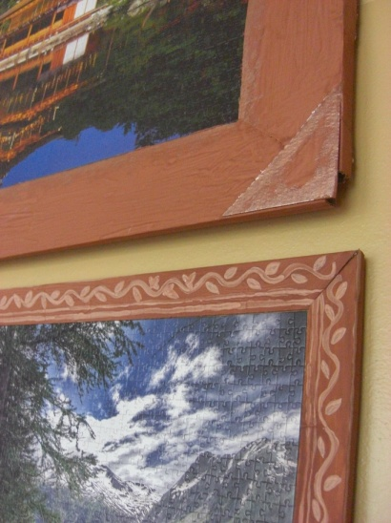
Двух одинаковых кабинетов ИЗО не бывает: характер интерьера формируют работы учеников: их рисунки, поделки, аппликации, изготовленные руками ребят рамы для портретов художников и картин.
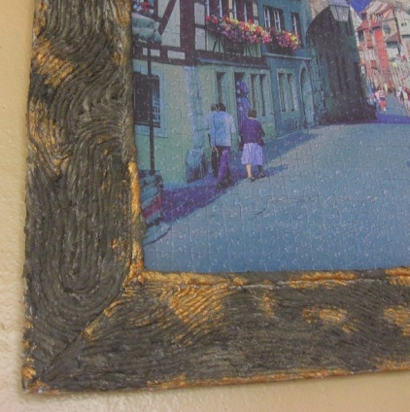
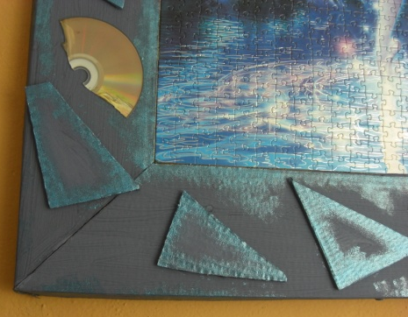

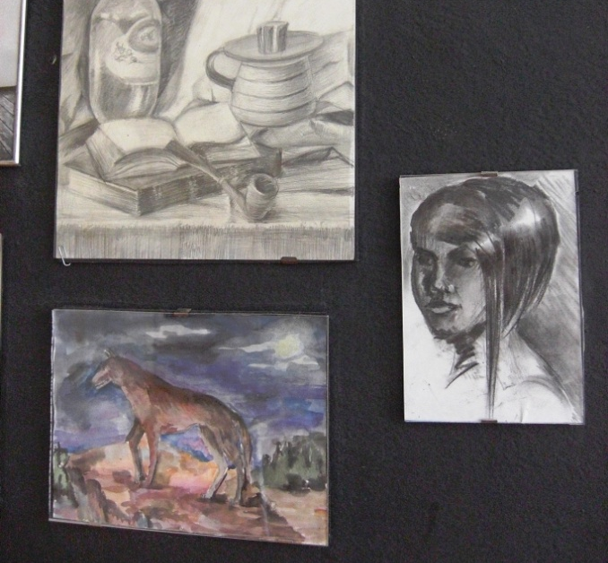
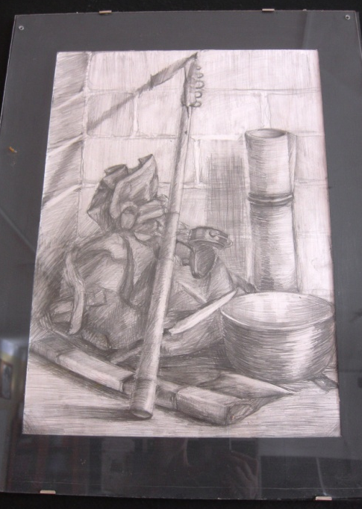
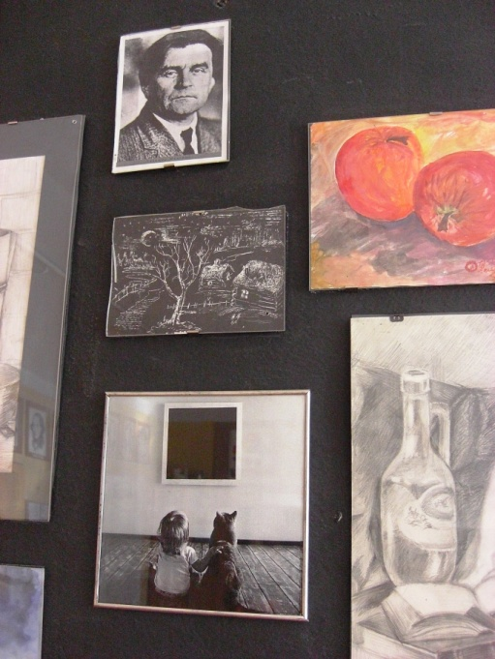
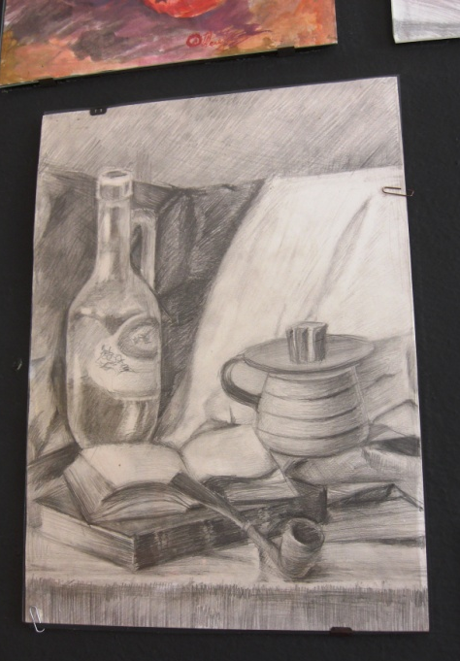
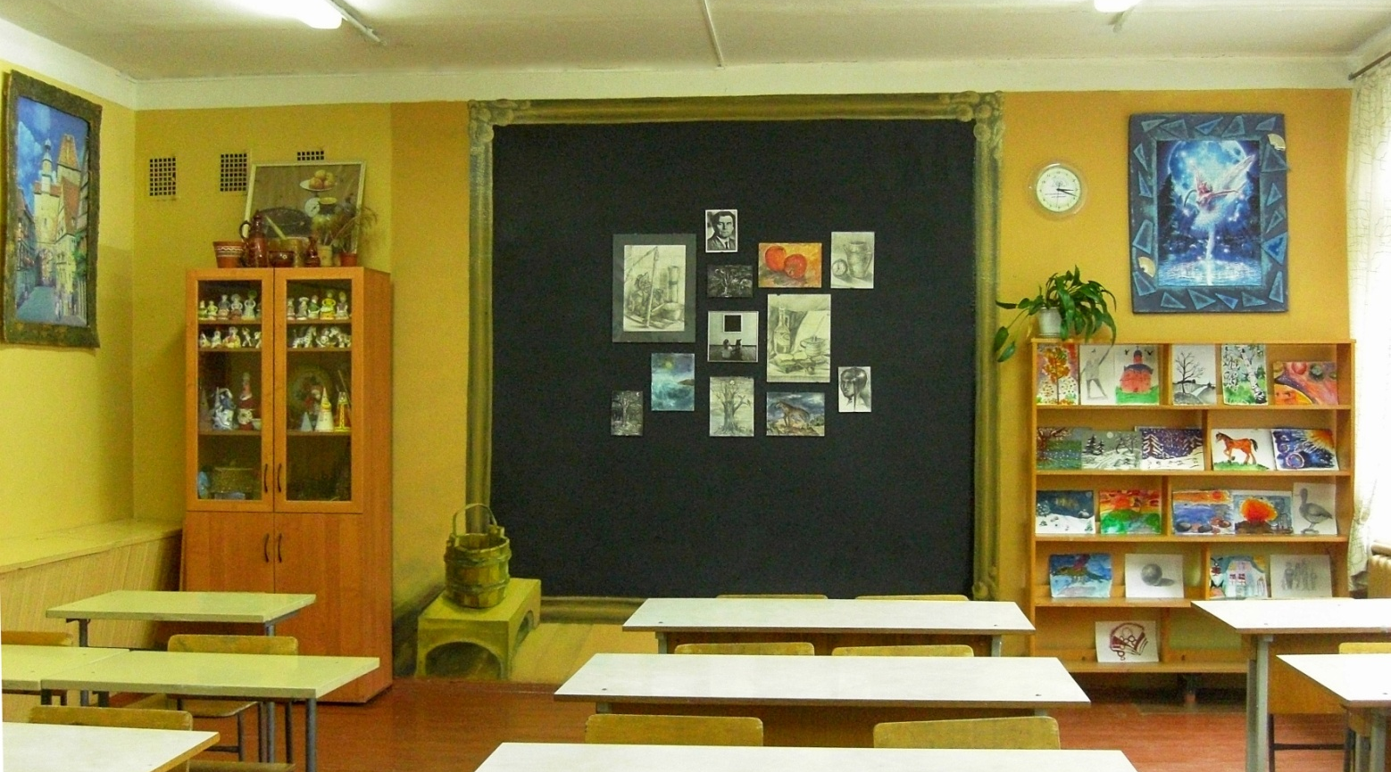

Результатом любого урока по изобразительному искусству должна быть практическая работа – рисунок, поделка, макет и т. д.
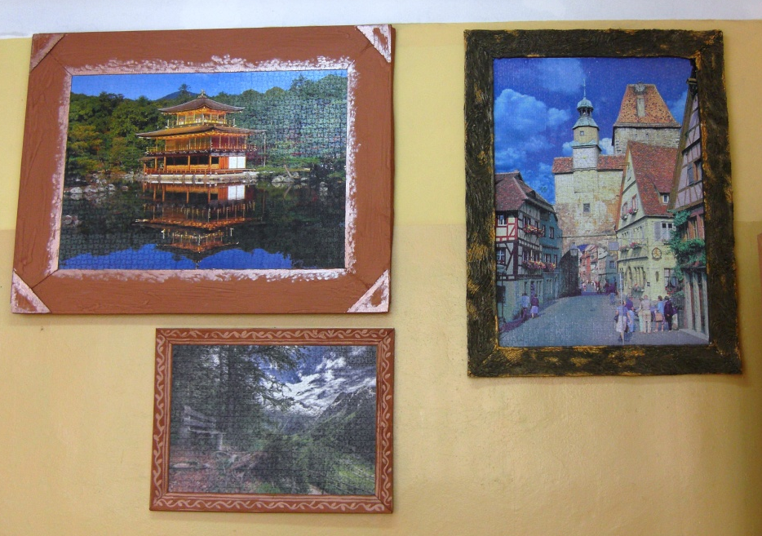
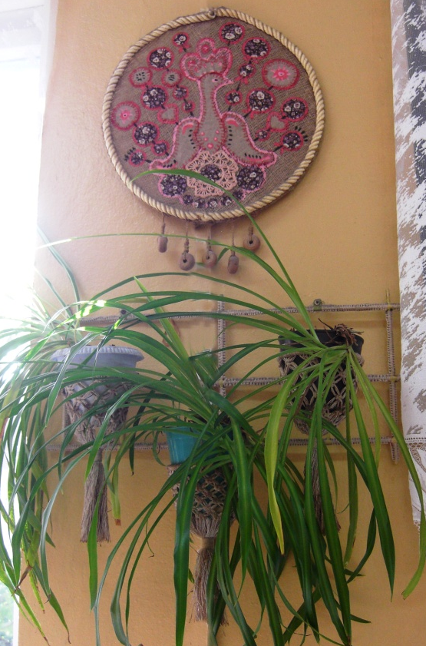
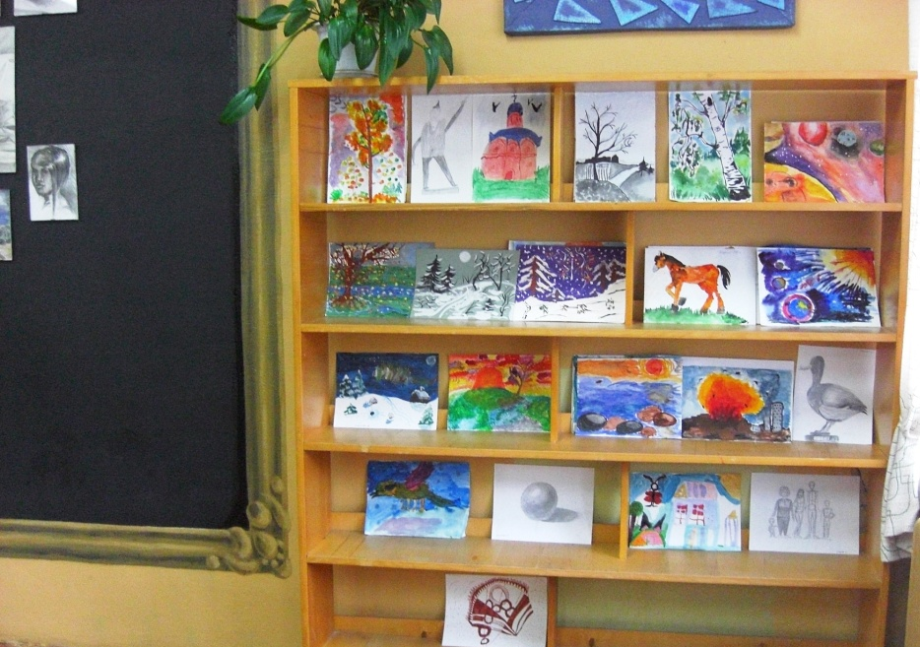
Образцы детских работ, представленных в классе, совершенно разные, несмотря на то, что обучение во всех школах проходит с использованием примерно одинакового, стандартного, оборудования для кабинета ИЗО. Еще одной особенностью оборудования кабинета ИЗО по ФГОС является наличие специального места (стол, полки шкафа или стеллаж), на котором работы школьников раскладываются для просушки и затвердевания. Это могут быть вылепленные из глины модели или живописные картины.
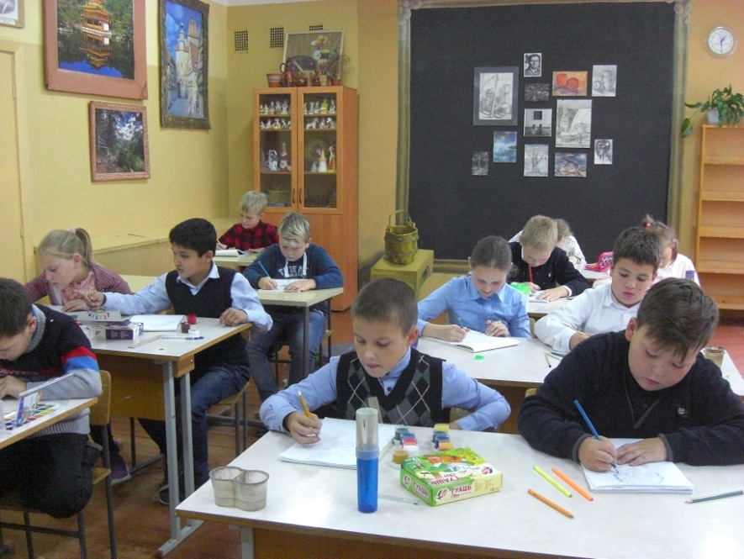
Благодаря привлечению к работе учителем-предметником современного оборудования для кабинета ИЗО, создаются условия для качественного художественного и эстетического образования школьников – именно на этот результат и рассчитана современная программа обучения изобразительному искусству в российской школе в соответствии с ФГОС второго поколения.

